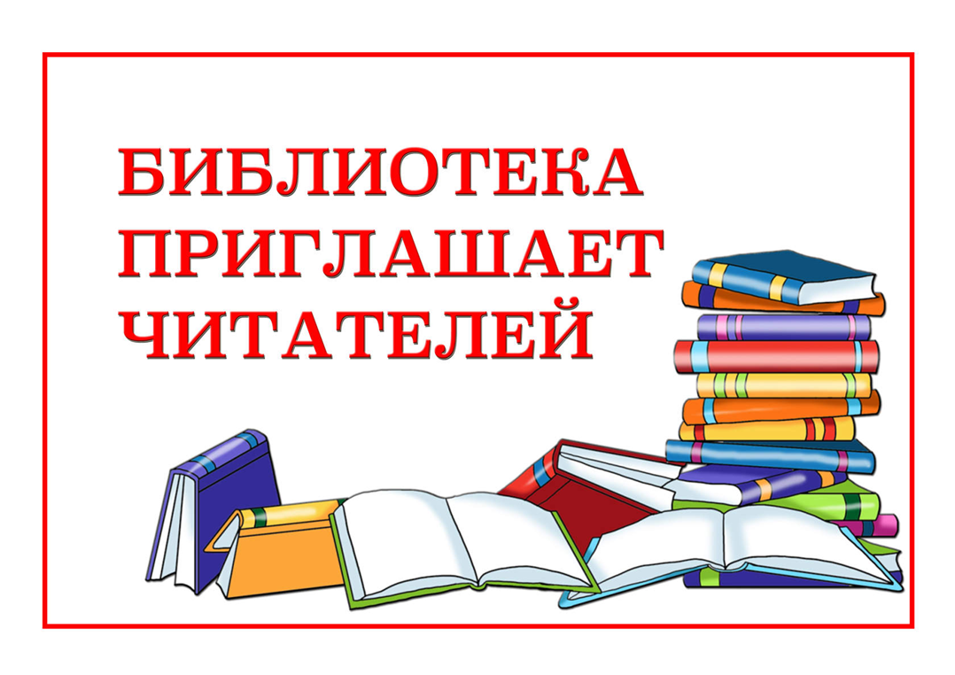
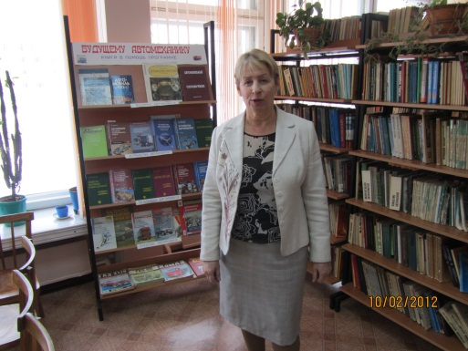

Библиотека имеет несколько помещений:
По Морозова, 122: в помещении площадью 58,6 кв. м располагаются:
абонемент, где можно выбрать любую учебную или художественную литературу;
просторный читальный зал на 16 мест, где можно выполнить домашнюю работу или провести свободное время за чтением книг и журналов,
читальный зал оснащён 2 новыми компьютерами для читателей с выходом в интернет, где можно подготовить презентацию, поработать над дипломом или курсовой работой.
Помещение книгохранения S 17,7 кв. м.
В общежитии – комната площадью 18 кв. м с абонементом и читальным залом на 7 мест, оснащена 2 компьютерами с выходом в интернет. Доступ с 18.00 до 20.00 каждый день с разрешения воспитателя.
Режим работы библиотеки:
Дни недели | Техникум | Перерыв
Понедельник | 8.00 – 14.12 | 11.00 - 12.00
Вторник | 9.00 – 15.00 | 11.30 – 12.30
Среда | 9.00 – 15.00 | 11.30 – 12.30
Четверг | 9.00 – 15.00 | 11.30 – 12.30
Пятница | 9.00 – 15.00 | 11.30 – 12.30

Общий фонд составляет – 17989 экземпляров, в том числе учебной - 13637 экземпляров.
Электронные библиотечные системы.
В 2017 году ГПОУ «САТ» заключило Договора с Электронной библиотечной системой: «Book.ru», что дало возможность преподавателям и студентам очного и заочного отделений пользоваться электронными учебниками.
Всем студентам 1 курса выдаются коды доступа в ЭБС «Book.ru», все студенты проходят регистрацию в ЭБС «Book.ru». В 2025 – 2026 году у студентов есть возможность пользоваться электронными учебниками издательства «Просвещение» на платформе ЭБС «Book.ru».
В ЭБС «book.ru» обеспечен доступ не ограниченному количеству читателей как к учебной литературе, так и к произведениям художественной литературы: классике русской и зарубежной литературы, в том числе к изучаемым по программе произведениям.
Каждый год Договора на использование ЭБС «book.ru» возобновляются.
Справочный аппарат.
В библиотеке имеется справочный аппарат: алфавитный и систематический каталоги, картотеки. Ведётся информационная работа.
Со списком обеспеченности учебной литературой по профессиям можно ознакомиться на сайте ГПОУ «САТ» в разделе: Главная – Сведения об образовательной организации - Материально-техническое обеспечение и оснащенность образовательного процесса - Обеспеченность учебной литературой по профессиям и специальностям.
Мероприятия.
Библиотека активно принимает участие в воспитательной работе: проводит классные часы, совместно с воспитателями проводит мероприятия в общежитии.
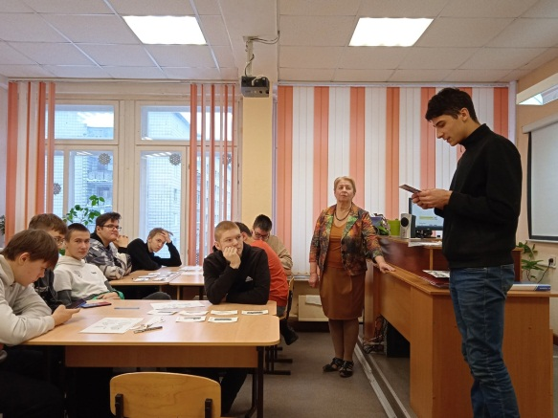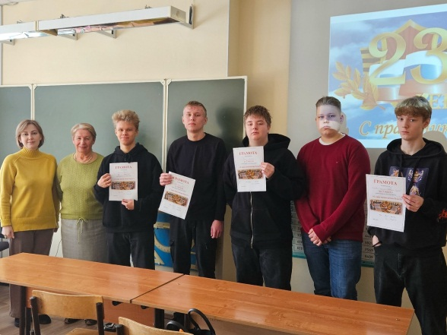
Виртуальный музей истории ГПОУ «САТ»
Пополняется виртуальный Музей истории техникума. К 85-летию Победы выпущены: фильм «Они сражались за Родину. Преподаватели и работники Школы механизации сельского хозяйства на фронтах Великой Отечественной войны» и Книга памяти. Студенты принимают участие в конкурсах и конференциях.
